Приложение Творческое домашнее задание

Кошка
1)$y=-\frac{3}{25}x^{2}+2, xϵ\left[-4,6;5\right];$
2)$y=-\frac{1}{3}x^{2}+2, xϵ\left[-3;3\right];$
3)$y=6(x+4)^{2}-7, xϵ\left[-5,1;-3\right];$
4)$y=6(x-4)^{2}-7, xϵ\left[3;5,3\right];$
5)$y=(x+6)^{2}, xϵ\left[-7,7;-4,3\right];$
6)$y=-24(x-5)^{2}+9, xϵ\left[4,5;5,5\right];$
7)$y=-4(x+7)^{2}+4, xϵ\left[-7,5;-6,5\right];$
8)$y=-4(x+5)^{2}+4, xϵ\left[-5,5;-4,5\right].$
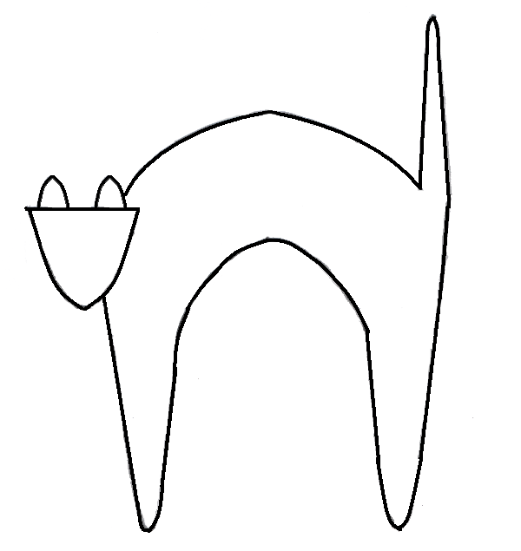

х

Гриб
1)
2)
3)
4)
5)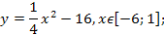
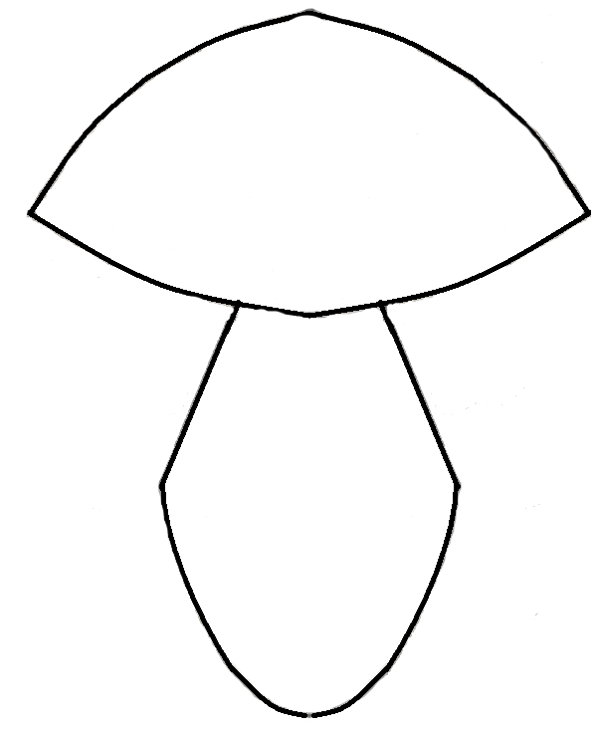
У

х

ЗОНТ
1)$y=-\frac{1}{18}x^{2}+12, xϵ\left[-12;12\right];$
2)$y=-\frac{1}{8}x^{2}+6, xϵ\left[-4;4\right];$
3)$y=-\frac{1}{8}{(x+8)}^{2}+6, xϵ\left[-12;-4\right];$
4)$y=-\frac{1}{8}{(x-8)}^{2}+6, xϵ\left[4;12\right];$
5)$y=2(x+3)^{2}-9, xϵ\left[-4;-0,3\right];$
6)$y=1,5(x+3)^{2}-10, xϵ\left[-4;023\right];$

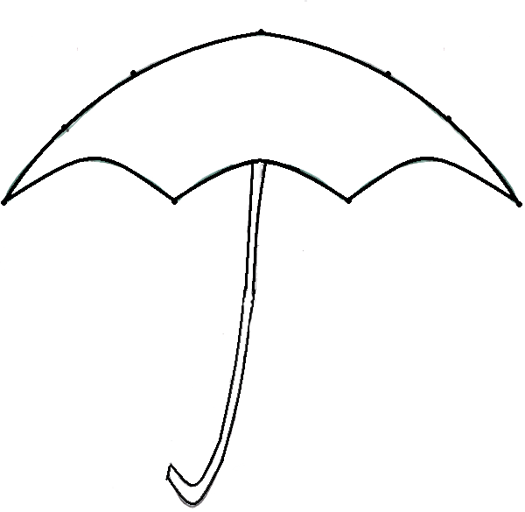

00 Х 0

ОЧКИ
1)$y=-\frac{1}{16}{(x+5)}^{2}+2, xϵ\left[-9;1\right];$
2)$y=\frac{1}{16}{(x-5)}^{2}+2, xϵ\left[1;9\right];$
3)$y=\frac{1}{4}{(x+5)}^{2}-3, xϵ\left[-9;-1\right];$
4)$y=\frac{1}{4}{(x-5)}^{2}-3, xϵ\left[1;9\right];$
5)$y={-(x+7)}^{2}+5, xϵ\left[-9;-6\right];$
6)$y={-(x-7)}^{2}+5, xϵ\left[6;9\right];$
7)$y=-0,5x^{2}+1,5, xϵ\left[-1;1\right].$

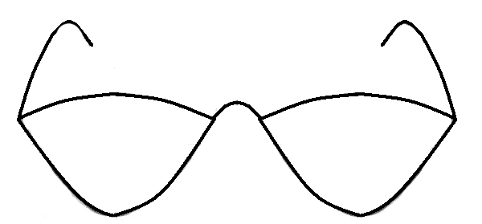
у

0

ПТИЦА
1) $y=\frac{4}{27}x^{2}+6, xϵ \left[0;9\right];$
2) $y=\frac{1}{9}(x-7)^{2}-4, xϵ \left[-2;7\right];$
3) $y= -0,5(x+2)^{2}-8, xϵ \left[-4;0\right];$
4)$y= -\frac{1}{16}(x+2)^{2}+5, xϵ \left[-6;-2\right];$
5) $y=x+10, xϵ \left[-6;-2\right];$
6)$y=-x+3, xϵ\left[7;9\right];$
7)$y=0,5x-1, xϵ\left[-6;1\right];$
8)$y=0,5x-2,5, xϵ\left[-5;2\right].$

